МИНИСТЕРСТВО НАУКИ И ВЫСШЕГО ОБРАЗОВАНИЯ РОССИЙСКОЙ ФЕДЕРАЦИИ

Федеральное государственное бюджетное образовательное учреждение высшего образования

МОСКОВСКИЙ ПОЛИТЕХНИЧЕСКИЙ УНИВЕРСИТЕТ

(МОСКОВСКИЙ ПОЛИТЕХ)

Лабораторная работа №3

«Анализ существующих подобных программных продуктов»

Студент: Павлов А.В.

№ группы: 171-334

Курс:3

Преподаватель: Будылина Е.А.

Москва 2020

Цель: изучение интерфейсных и функциональных возможностей прикладной программы экономической тематики из числа предлагаемых на рынке программного обеспечения.

Обзор предметной области.

В качестве примера программного продукта (ПП), был выбран сайт онлайн кинотеатра okko.tv. Данный сайт я является одним из многих, в настоящее время популярных, онлайн кинотеатров, в котором можно просматривать фильмы по подписке.

Требования к аппаратному и программному обеспечению.

ПП является сайт, которые не требует предварительной установки или дополнительных приложений. Использование возможно с любого компьютера с выходом в интернет.

Анализ интерфейса.

Интерфейс сайта простой и интуитивно понятный. На главной странице сайта мы видим меню сайта с разделами, а также рекламу для новых посетителей и предложения новинок кино.

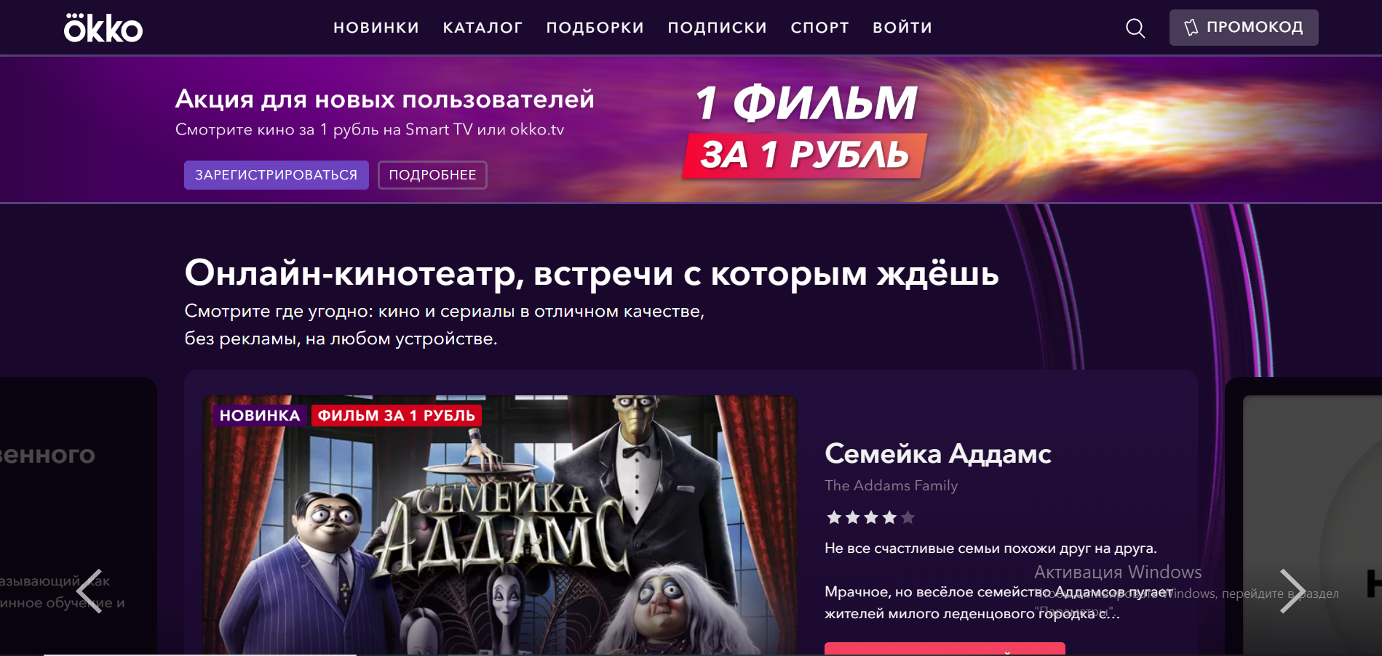

Рисунок 1 - Главная страница сайта

Каталог сайта представляет не только набор жанров, а также подборки фильмов по категориям.

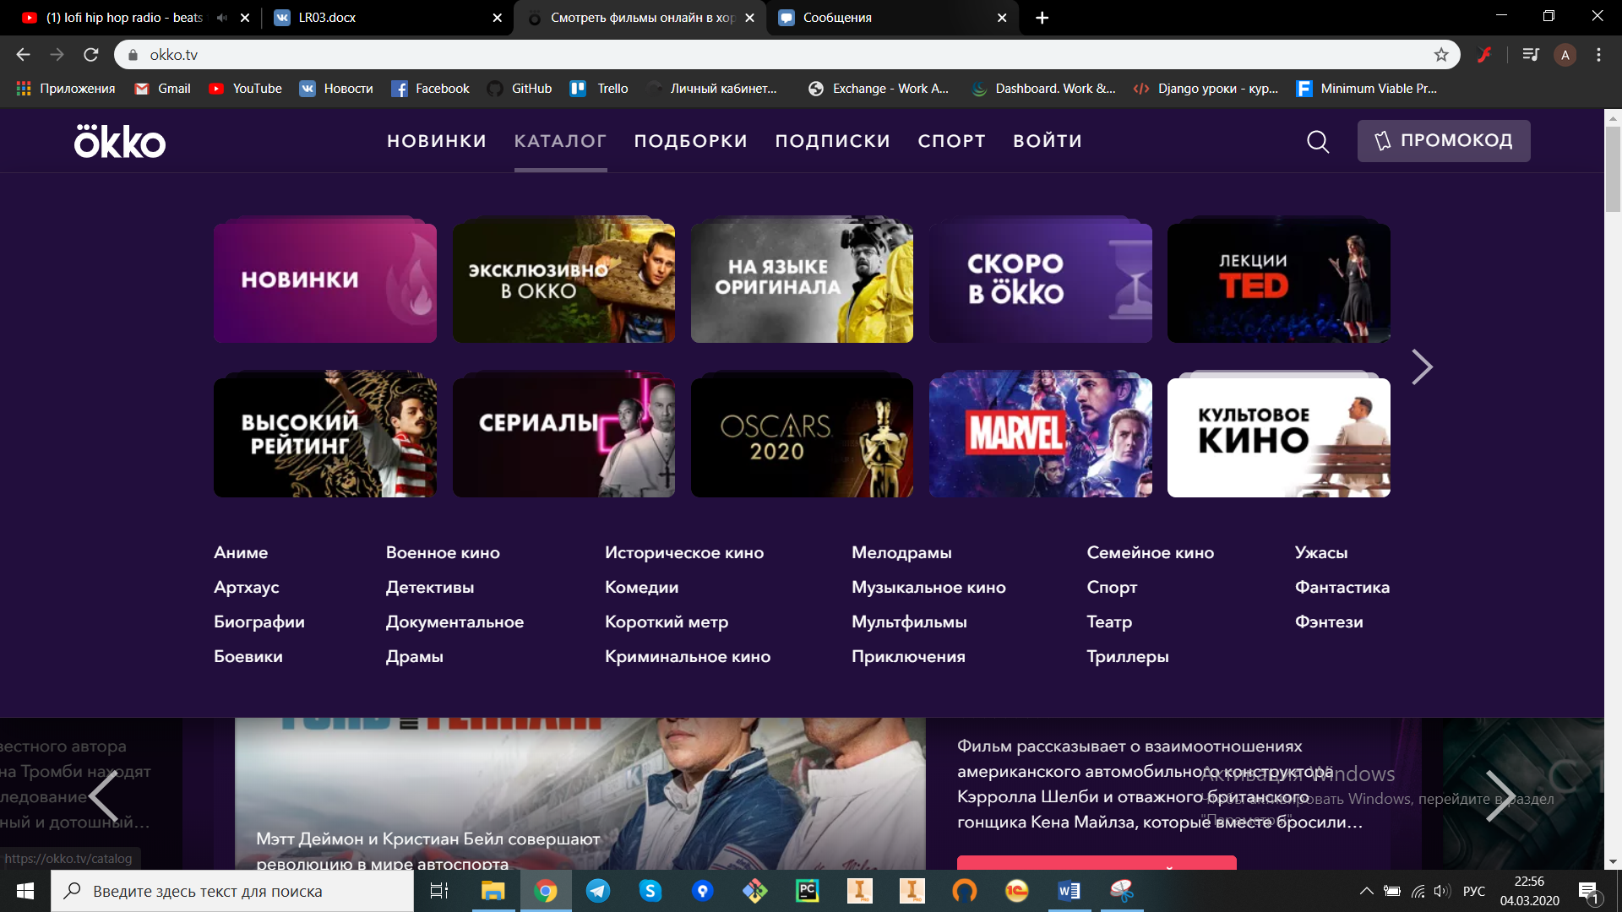

Рисунок 2 - Каталог

Во вкладке подписки представлены возможные варианты подписки на кинотеатр, что довольно удобно, если вас интересуют только сериалы или, например, только российское кино.

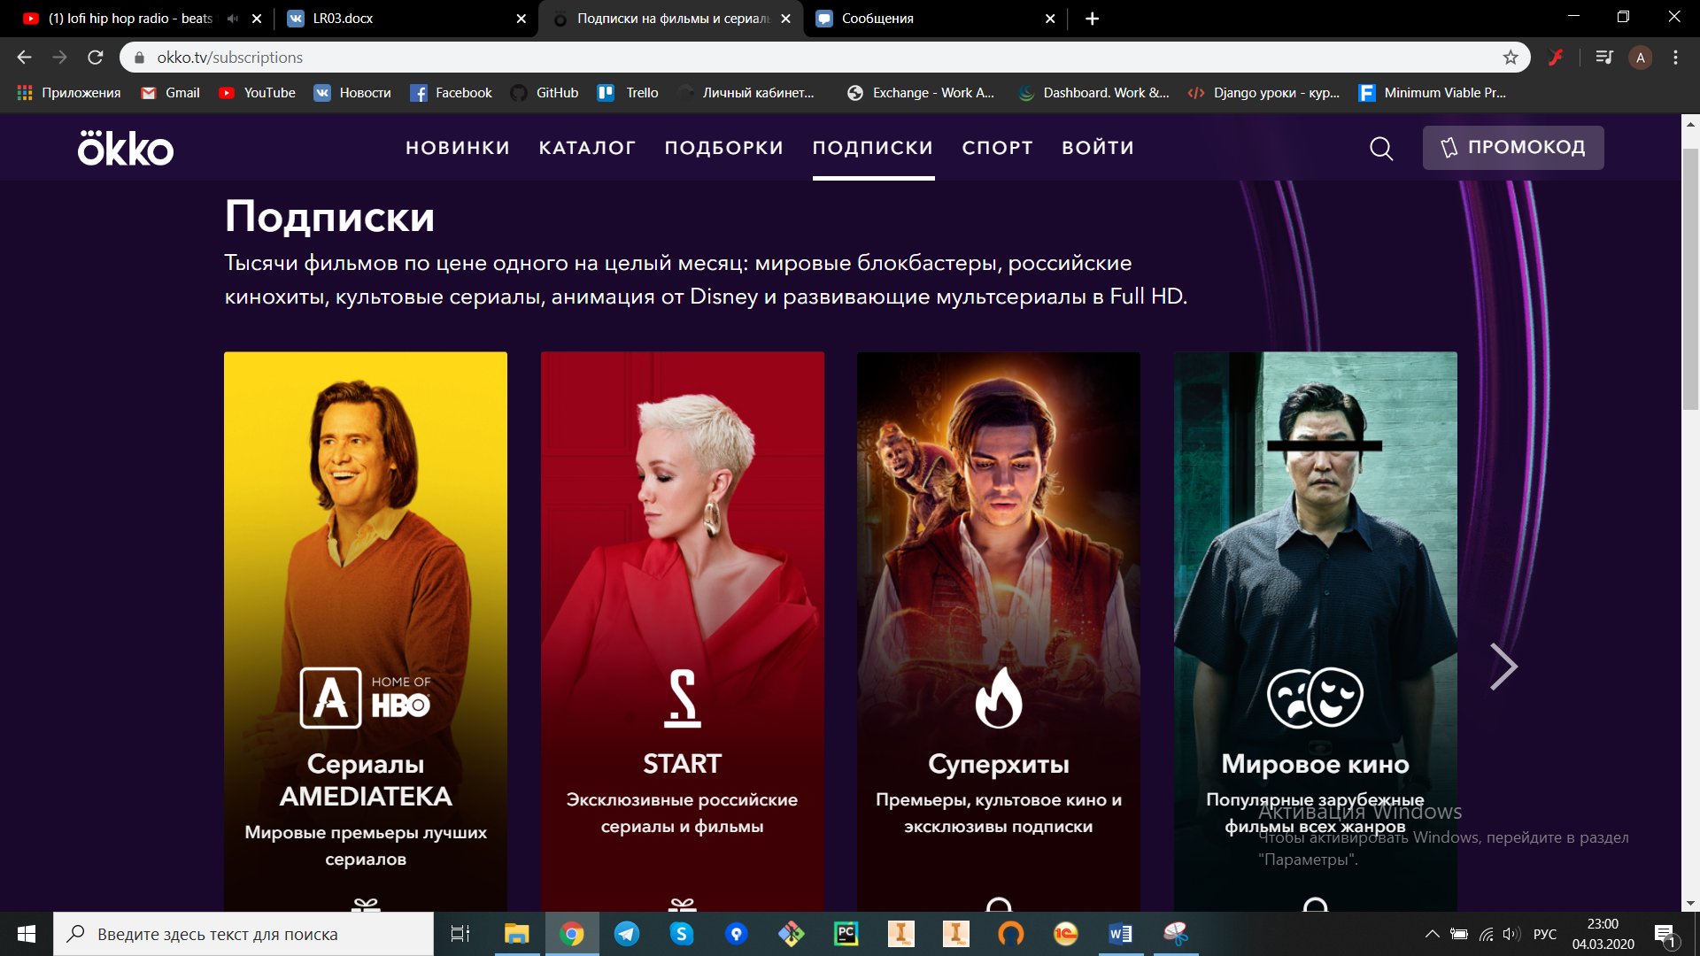

Рисунок 3 - Подписки

На сайте есть личный кабинет, войти в который можно несколькими способами.

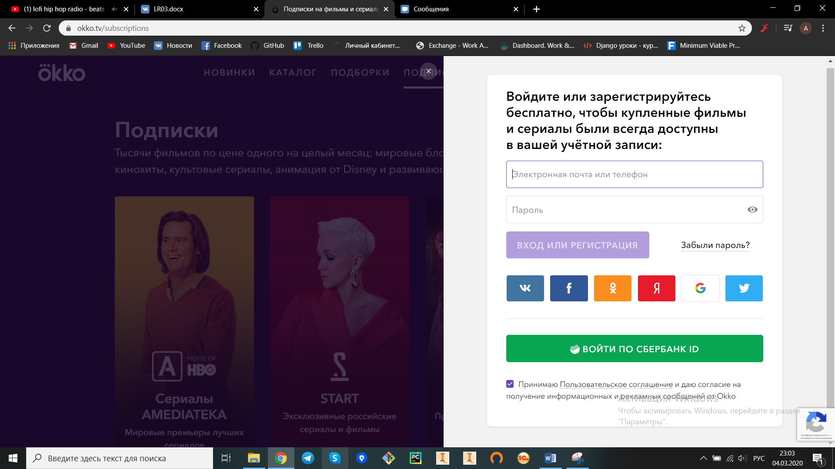

Рисунок 4 - Вход в личный кабинет

В личном кабинете находятся некоторые разделы доступные только для вас, и они уникальны.

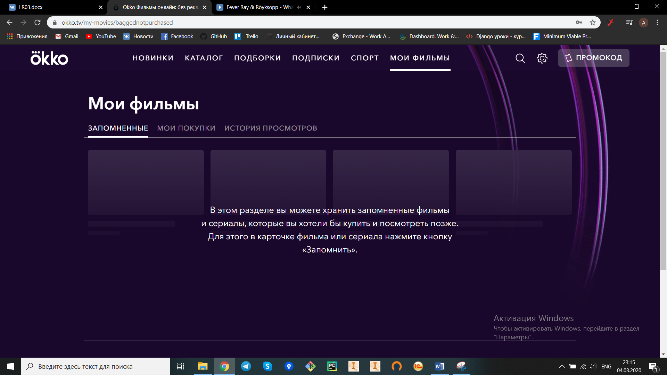

Рисунок 5 - Личный кабинет

Работа с ПП.

Для работы с сайтом, оформления подписок, просмотра кино и т.д. необходимо авторизоваться. Авторизация (регистрация) проходит моментально, достаточно только указать почту и придумать пароль. После этого приходит приветственное письмо на указанную почту, в котором описываются возможности онлайн кинотеатра. Вам остается только оформить подходящую подписку и пользоваться онлайн кинотеатром.

Вывод: онлайн кинотеатры и стриминговые сервисы набирают все большую и большую популярность. Я считаю, что это удобным и доступным продуктом если вы регулярно смотрите кино или сериалы. В настоящее время, многообразие выбора, позволяет найти подходящий для вас и удобный вам онлайн кинотеатр.